Урок РЯ иЛ  8 класс/5 | О. О. Сулейменов. Стихотворение «Волчата». |  | учитиель:Айнабекова Н.Т. |  | дата:19-21.01
Цели обучения | 8.​3.​6.​1 анализировать содержание художественных произведений (поэтических, прозаических, драматических), определяя структурно-композиц. особенности  8.​5.​2.​2 использовать деепричастные обороты и заменять их синонимичными конструкциями
Цели урока | анализировать содержание художественных произведений (поэтических, прозаических, драматических), определяя структурно-композиционные особенности  использовать деепричастные обороты и заменять их синонимичными конструкциями
Привитие ценностей | формирование у учащихся навыков смыслового чтения и функциональной грамотности через анализ поэтического текста, развитие ценностного отношения к жизни, ответственности человека за природу.  № 123 (по Адал азамат) понимать социальные нормы, этические правила общества
Этап урока/ | Действия педагога | Действия учеников |  | Оценивание |  | Ресурсы
Начало урока  4минуты | «Здравствуйте, ребята! Сегодня мы отправимся в мир природы и попробуем увидеть её глазами человека. Нам поможет не только поэт Олжас Сулейменов, но и современные технологии. Сегодня на уроке мы будем использовать искусственный интеллект как помощника для поиска идей, формулировок и анализа текста. Надеюсь, вы готовы к работе?»  Ученики отвечают, кивают, подключаются.  Мотивация:  – Как вы думаете, может ли стихотворение научить человека быть добрее? | Создают положительную атмосферу.  Настраиваются на урок  Учащиеся отвечают на вопросы, определяют тему урока.  Учащиеся работают в группах,выполняют задания  Читают пословицы и поговорки.  Отвечают на вопросы  Какая роль отводится волку в устном народном творчестве? Вспомните еще известные вам пословицы, поговорки, сказки об этом сером хищнике.  Запишите в первую колонку то, что известно вам о поэте.  Во второй колонке запишите вопросы, на которые вы хотели бы получить ответ.  К концу занятия заполните третий столбик.  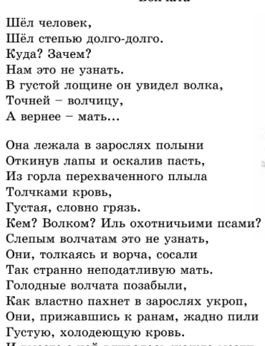  Учащиеся отвечают на толстые и тонкие вопросы  Учащиеся понимают прослушанный текст |  | Ф/о  Словесная похвала  Самооценивание  Взаимооценивание  Дескрипторы:  -анализирует содержание худ.произведений  -подбирает слова-ассоциации  -объясняет смысл пословиц  -отвечает на вопросы по содержанию текста  -находят информацию о поэте  -определяет тему текста  -составляет диаграмму  -определяет основную мысль ситхотворения  -объясняет значение новых слов и выражений  -охарактеризует волка и человека |  | учебник  тетради  словарь РЯ  интернет ресурсы  https://www.youtube.com/watch?v=Gti4YAzH8OI  Сюжетные картинки  Интернет ресурсы  Презентация  Ключевые слова и фразы:  волк, волчúца, волчóнок, волчáта, лощúна – алқап, волчáта – бөлтіріктер, қасқырдың күшіктері,  Тетрадь  Учебник  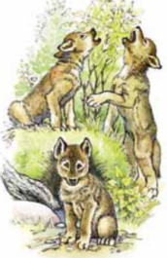  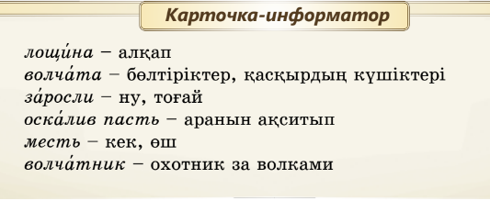
Актуализация знаний  7минут | Вопросы для беседы:  Игра «Узнай личность». Детенышам волчицы посвящено стихотворение известного казахского поэта.  Он был геологом, исследователем земных недр.  По признанию Леонида Мартынова, этот поэт, «творящий на русском языке, целиком остается поэтом казахским». Угадайте, о ком идет речь.  -Какие ассоциации у вас возникают со словом «О.Сулейменов» ?  -Какие произведения вы знаете О.Сулейменова ?  Какие ассоциации у вас возникают со словом «волк»?  Волк — герой или враг человека? Почему?  Мини-задание (функциональная грамотность):  Прочитайте утверждение:  «Человек — часть природы, но часто ведёт себя как её хозяин».  Мини-рассуждение с опорой на опыт учащихся.  Учитель задаёт вопросы:  - Как вы понимаете слово «природа»?  - Почему люди должны беречь животных?  - Что чувствует человек, когда видит беззащитного детёныша зверя?  Учащиеся отвечают.  Мини-упражнение на функциональную грамотность  Ученикам предлагается короткий текст:  «Волк — дикое животное, но и оно нуждается в защите. Многие люди считают волков опасными хищниками и забывают, что их детёныши так же уязвимы, как и дети любого существа.»  Задание:сформулировать вопрос к тексту;  - выделить главную мысль;  - придумать два аргумента «почему детёныши животных нуждаются в защите».  Использование ИИ:Учитель открывает чат-бот и показывает пример запроса:  «Сформулируй вопрос к тексту о волках»  ИИ генерирует варианты. Учащиеся сравнивают ответы.  • Спросить ИИ: «Какие экологические проблемы поднимает поэзия?» — и сравнить с текстом.  Задание «ИИ — помощник анализа» Ученикам предлагается запрос:  «Определи главную идею стихотворения О. Сулейменова «Волчата» и сформулируй её одним предложением».  Обсуждение: Совпадает ли ответ ИИ с вашим пониманием?  Может ли ИИ чувствовать трагедию?  Акцент: ИИ — инструмент, а не источник эмоций и ценностей
Усвоение новых знаний и способов действий  20минут | Человек – вершина природы, но природа – ее подножье. Уничтожая природу, человек неизбежно уничтожает себя.(Р. Р о ж д е с т в е н с к и й)  Прочитайте название произведения. Можете ли вы предположить, о ком будет говориться в нем? О чём это произведение? Проверьте себя.  После того как будет определена тема, учитель просит учащихся поработать в группах.  Работа в группах. Упр. 1. Какие ассоциации вызывает слово волк?  Как вы относитесь к волкам? Составьте кластер.  Упр. 2. Прочитайте пословицы и поговорки. Какая роль отводится волку в устном народном творчестве? Вспомните еще известные вам пословицы, поговорки, сказки об этом сером хищнике. Объясните ихсмысл.  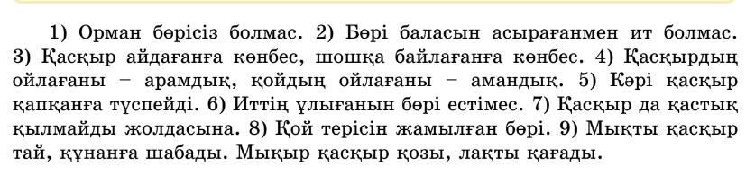  Прочитайте казахские пословицы и поговорки.  Объясните их смысл на русском языке. В какой ситуации их используют?  Как вы думаете, почему с волком в основном связывают разрушительное, вызывающее страх,  тревогу? Почему же слава у этих зверей недобрая?  Упражнение на развитие функциональной грамотности  Задание «Причина — следствие»  Вопрос:  Какой жизненный вывод можно сделать из этой ситуации?  Для детей с ООП: таблица с подсказками или пиктограммами.  Подчеркните слова, передающие страх и боль.  2 Ответьте письменно: «Почему поэт сочувствует волчатам?»  3 (высокий): Напишите мини-эссе (4–5 предложений):  «Человек и природа: кто виноват?»
  Действие человека | Последствие
  Уничтожение волчицы | …
  Беззащитность волчат | …
Закрепление изученного материала  7минут | Упр. 3. Послушайте видеозапись стихотворения «Волчата»  (чтение стихотворения О. Сулейменовым).  Словарная работа.Работают по карточке информатору  Упр. 4. Ответьте на вопросы.  –Задание для среднего звена класса  . Выпишите слова, характеризующие человека и волка.  Дополните диаграмму Венна.
Домашнее задание.  4минуты | Наизусть стихотворение « Волчата»  • Нарисовать иллюстрацию к стихотворению.  • Написать письмо от имени волчонка. | - Сегодня я понял(а)…  - Больше всего меня тронуло…  - После урока я задумался(лась)…
Рефлексия  4минуты | Приём «Незаконченное предложение»

